протокол № 31/14

рассмотрения и оценки заявок на участие в запросе котировок
г. Рубцовск 18 июля 2014 года
1. Муниципальный заказчик:
Полное наименование: Администрация города Рубцовска Алтайского края
(для Управления Администрации города Рубцовска по жилищно-коммунальному, дорожному хозяйству и благоустройству)
Почтовый адрес: 658200, Алтайский край, г. Рубцовск, пр. Ленина, 130
Адрес электронной почты: zakaz@rubadm.ru
Контактный телефон: (38557) 4-12-85

2. Извещение о проведении запроса котировок было размещено на официальном сайте www.zakupki.gov.ru (извещение №0117300085514000143 от 08.07.2014).

3. Начальная (максимальная) цена контракта: 498 481 (четыреста девяносто восемь тысяч четыреста восемьдесят один) рубль 56 копеек.

4. Существенными условиями муниципального контракта, который будет заключен с победителем в проведении запроса котировок, являются следующие:
4.1. Наименование, характеристики и объем выполняемых работ: Поставка и установка оцинкованных пешеходных ограждений перильного типа в городе Рубцовске в 2014 году, в рамках реализации муниципальной целевой программы «Повышение безопасности дорожного движения в городе Рубцовске на 2011-2015 годы» в соответствии с описанием объекта закупки.
4.2. Сроки выполнения работ: в течение 45 (сорока пяти) календарных дней с даты заключения муниципального контракта.
4.3. Место выполнения работ: Алтайский край, территория города Рубцовска, по заданию Заказчика 260 м/п.
4.4. Цена контракта, определенная по итогам рассмотрения и оценки заявок на участие в запросе котировок.

5. Состав комиссии по определению поставщика (подрядчика, исполнителя) при осуществлении закупок товаров, работ, услуг путем запроса котировок по направлению «Жилищно-коммунальное, дорожное хозяйство и благоустройство» определен постановлением Администрации города Рубцовска Алтайского края от 28.05.2014 № 2265 «Об организации работы по определению поставщика (подрядчика, исполнителя) при осуществлении закупок товаров, работ, услуг для обеспечения муниципальных нужд в городе Рубцовске». В состав комиссии входит 5 человек. На заседании комиссии присутствовали 3 человека. Кворум имеется. Комиссия правомочна. На период ежегодного отпуска Кидаковой И.М. обязанности секретаря комиссии исполняет Новикова Н.М.

6. Процедура вскрытия конвертов с заявками на участие в запросе котировок и открытия доступа к поданным в форме электронных документов заявкам на участие в запросе котировок, а также рассмотрение и оценка таких заявок, проведена 18.07.2014 в 10 час. 00 мин. по адресу: Алтайский край, город Рубцовск, пр-т. Ленина, 130, Администрация города Рубцовска, малый зал.

7. До процедуры вскрытия конвертов с заявками на участие в запросе котировок и открытия доступа к поданным в форме электронных документов заявкам на участие в запросе котировок поступило 3 (три) заявки, как это зафиксировано в Журнале регистрации поступления заявок в порядке их поступления (Приложение № 1 к настоящему протоколу, являющееся неотъемлемой частью данного протокола), следующих участников закупки:

Порядковый номер заявки | Наименование (для юридического лица), фамилия, имя, отчество (для физического лица) участника запроса котировок | Почтовый адрес | Цена товара, работы или услуги, указанная в заявке (руб.)
1 | ООО «СФЕРА СТРОЙ»  ИНН 2209042782  ИНН уредителя: 220911650812  Контактное лицо: Раченков Игорь Алексеевич,  тел. 89059808999 | 658214,  Алтайский край, г.Рубцовск,  пер. Манежный, д.116, кв.1 | 498 481,56
2 | ООО «СтройРегион»  ИНН 2209041122  ИНН уредителей: 220912140814, 226323162914  Контактное лицо:  Ращевский Анатолий Анатольевич,  тел. 89609458447 | 658220,  Алтайский край,  г. Рубцовск,  ул.Строительная, д.42 | 498 481,56
3 | ООО Предприятие «ПИК»  ИНН 5257002344  Контактное лицо: Чкалин Евгений Валерьевич  Тел. 8(831)41-296-41(42,43) | 603053,  г. Нижний Новгород,  ул.Ковпака, д.1а | 488 481,56

8. Котировочная комиссия рассмотрела заявки на участие в запросе котировок на соответствие требованиям, установленным в извещении о проведении запроса котировок, оценила их и приняла на основании полученных результатов следующее решение:
8.1. Признать соответствующими требованиям, установленным в извещении о проведении запроса котировок, заявки на участие в запросе котировок следующих участников закупки: ООО «СФЕРА СТРОЙ», ООО «СтройРегион», ООО Предприятие «ПИК».
8.2. Предложение о наиболее низкой цене товаров, работ, услуг составило: 488 481 (четыреста восемьдесят восемь тысяч четыреста восемьдесят один) рубль 56 копеек.
8.3. Признать победителем в проведении запроса котировок следующего участника закупки: ООО Предприятие «ПИК», 603053, г. Нижний Новгород, ул.Ковпака, д.1а.
Цена муниципального контракта: 488 481 (четыреста восемьдесят восемь тысяч четыреста восемьдесят один) рубль 56 копеек.
8.4. Сведения об участнике запроса котировок, предложившем в заявке на участие в запросе котировок цену контракта такую же, как и победитель запроса котировок, или об участнике запроса котировок, предложение о цене контракта
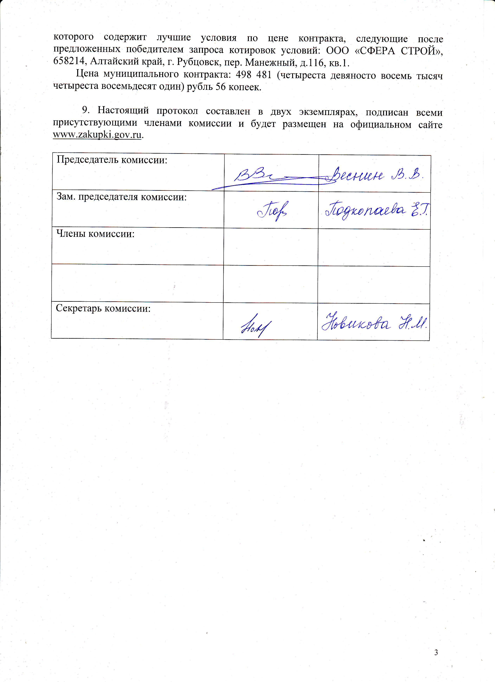

Приложение № 1
к протоколу рассмотрения и
оценки заявок на участие в запросе котировок от 18.07.2014 № 31/14

ЖУРНАЛ РЕГИСТРАЦИИ

поступления заявок для участия в запросе котировок на
поставку и установку оцинкованных пешеходных ограждений перильного типа в городе Рубцовске в 2014 году

№ п/п | Дата поступления котировочной заявки | Время поступления | Регистрационный номер | Форма подачи заявки
1 | 14.07.2014 | 16 час. 38 мин. | 1 | бумажный носитель
2 | 14.07.2014 | 16 час. 58 мин. | 2 | бумажный носитель
3 | 16.07.2014 | 14 час. 17 мин. | 3 | бумажный носитель

